**REPORT**

**12171708 조승효**

**1.코드 설명**

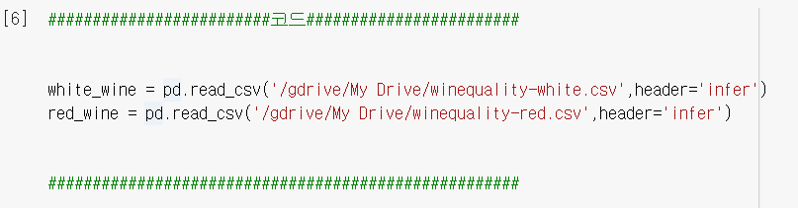

White_wine과 red_wine 데이터 셋을 불러오는 부분입니다

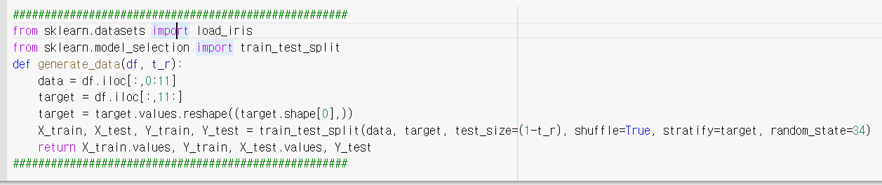불러온 데이터 셋을 training set과 test set으로 나누는 부분입니다. Df는 위의 white_wine, red_wine을 의미합니다. 여기에서 training set은 t_r만큼의 비율을 가지고 test set은 (1-t_r) 만큼의 비율을 가집니다.

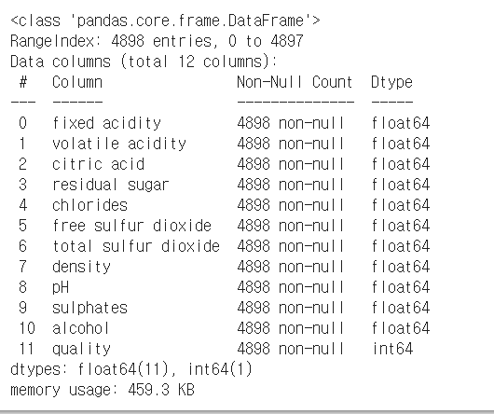

White wine과 red wine은 이와 같은 구조를 가지는데 0~10 columns는 속성 11 column은 class임을 알 수 있습니다. 그래서 data는 dataframe에서 0~10번째 columns를 잘라냈고, target은 dataframe에서 11번째 column을 잘라냈습니다. 그리고 target은 일차원 배열 형태를 가져야 하므로 reshape 하였습니다.



White wine, red wine 을 training set과 test set으로 나누는 부분입니다. 여기에서 training set은 70% test set은 30%임을 알 수 있습니다.

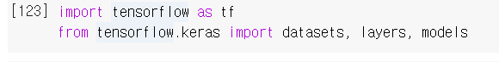

Model을 만들기 위해 import 하는 부분입니다.

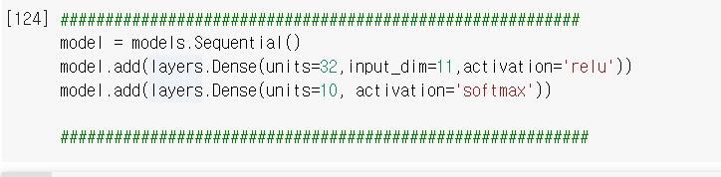

White wine Model을 생성하는 부분입니다. 여기에서 model의 input layer의node 수는 11, hidden layer의 node 수는 32, output layer의 node수는 10임을 알 수 있습니다.

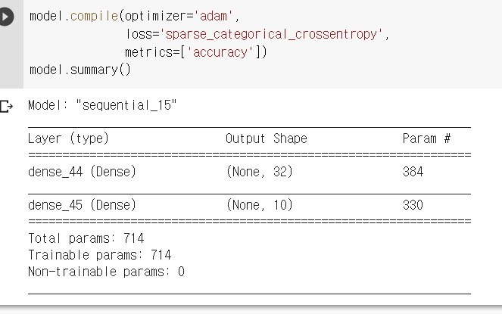

Model을 실행하기 위해 compile하는 부분입니다. 모델 생성 결과는 위와 같습니다.



그래프를 그리기 위해 import하는 부분입니다.

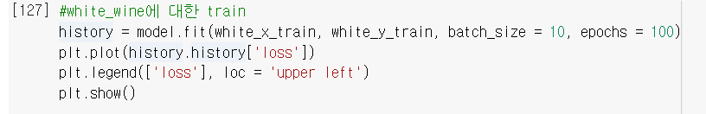

Model에 맞추어 train하는 부분입니다. Loss의 변화를 시각적으로 보게 plt.show()를 사용하였습니다.

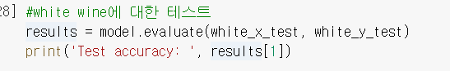

Model을 test하는 부분입니다.

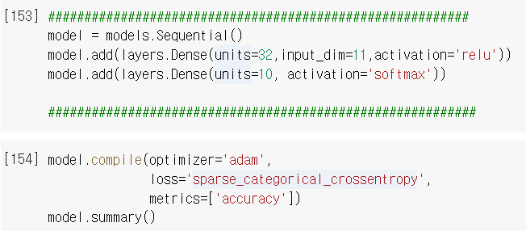

Red wine 모델을 만드는 부분입니다.

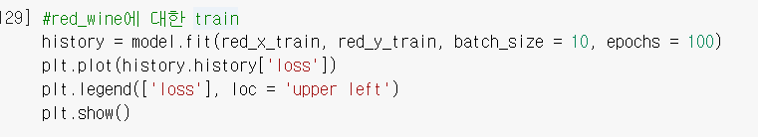

Red wine에 대해서 training하는 부분입니다.

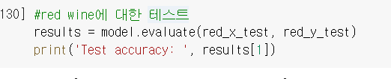

Red wine에 대해서 test하는 부분입니다.

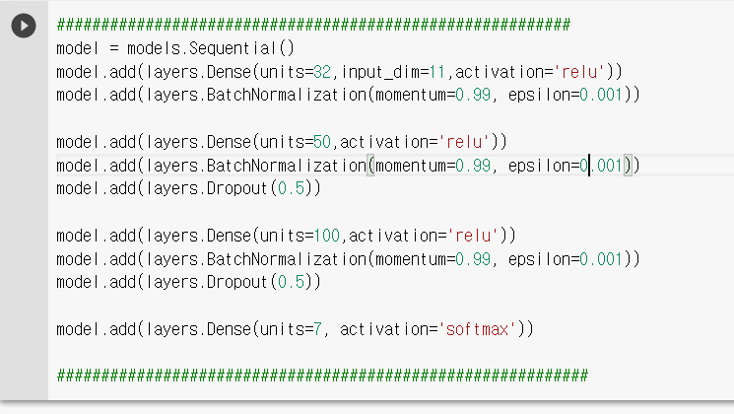

향상된 white wine 모델을 만드는 부분입니다. Normalization, dropout이 사용되었음을 알 수 있습니다. 그리고 레이어 수 node수가 바뀌었음을 알 수 있습니다.

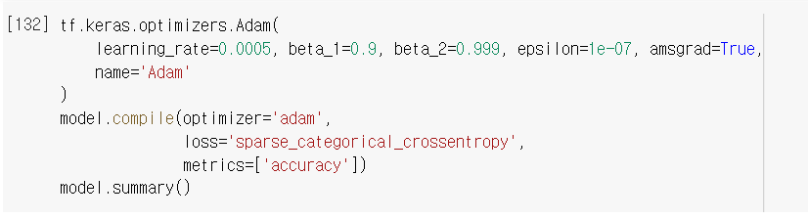

Model을 컴파일 하는 부분입니다. Learning rate를 수정하였습니다.

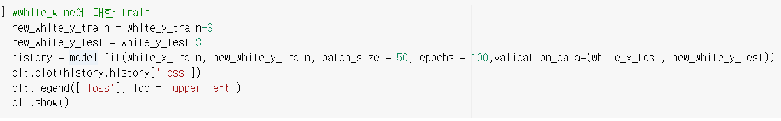

향상된 모델에 대해서 white wine을 training하는 부분입니다.

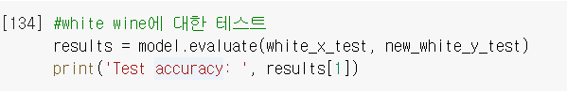

향상된 모델에 대해서 white wine을 test하는 부분입니다.

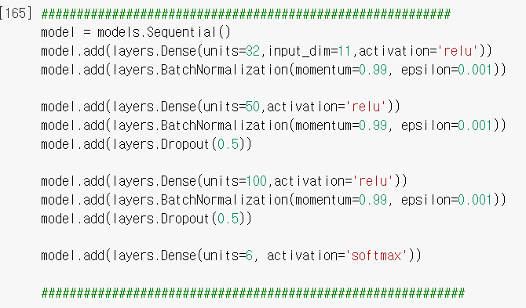

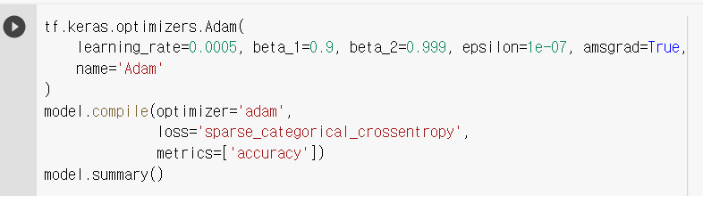

향상된 red wine model을 만드는 부분입니다.

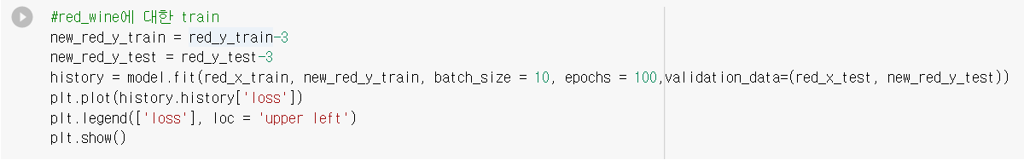

향상된 모델에 대해서 red wine을 training 하는 부분입니다.

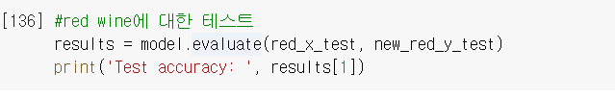

향상된 모델에 대해서 red wine을 test하는 부분입니다.



Red wine과 white wine을 합쳐 total wine을 생성하는 부분입니다.



Total wine을 training set과 test set으로 나누는 부분입니다. Training set의 비율은 70% test set의 비율을 30%입니다.

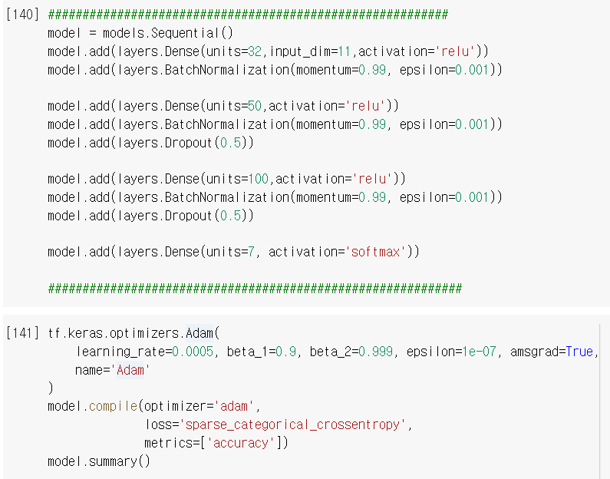

향상된 total wine 모델을 만들고 compile하는 부분입니다.

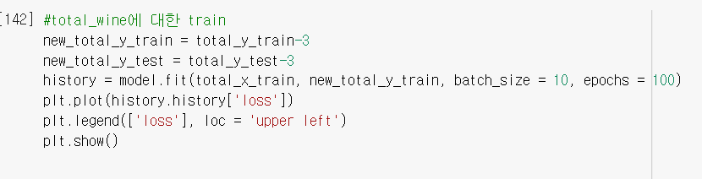

Model에 대해서 total wine을 training하는 부분입니다.

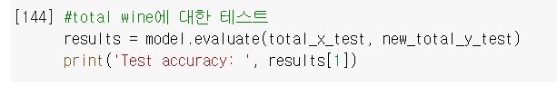

Model에 대해서 total wine을 test하는 부분입니다.

**2.실험 결과 및 고찰**

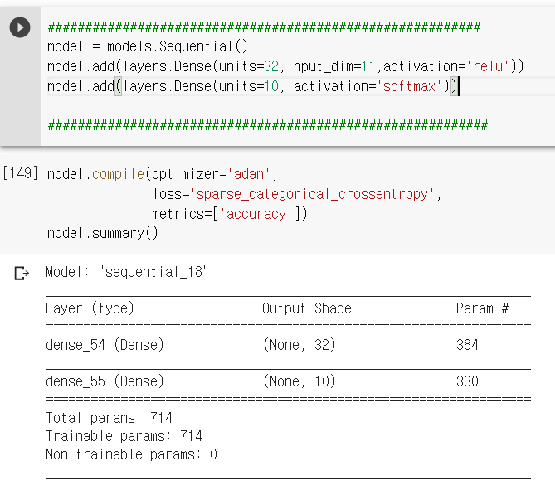

위와 같은 White wine model에 관련된 결과는 아래와 같습니다.

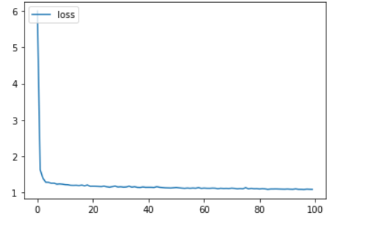

White wine loss 변화율입니다



White wine 정확도입니다.

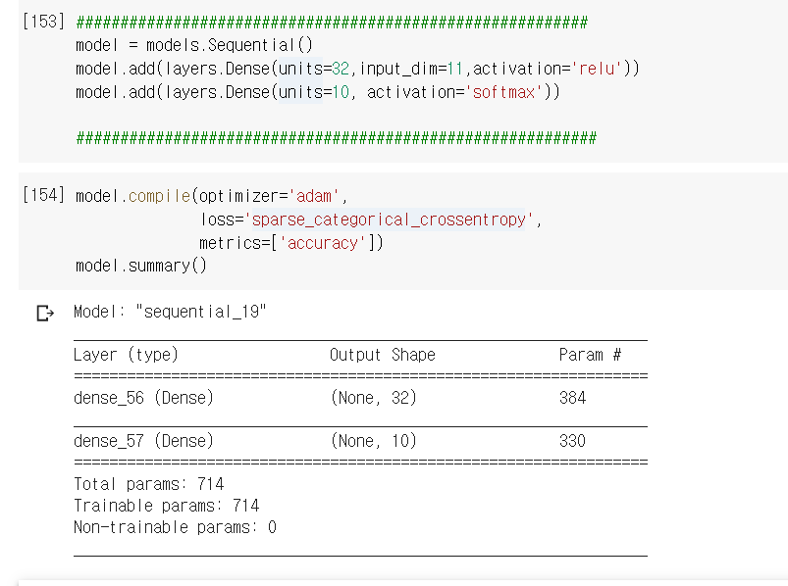

위와 같은 red wine model에 관련된 결과입니다.

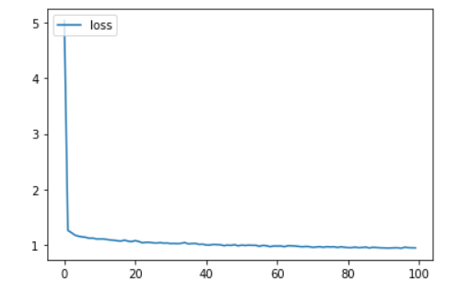

Red wine loss 변화율입니다



Red wine 정확도입니다.

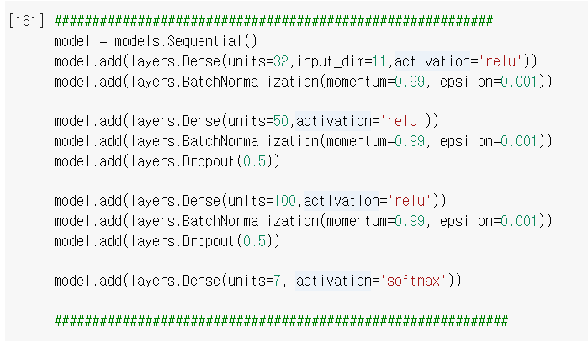

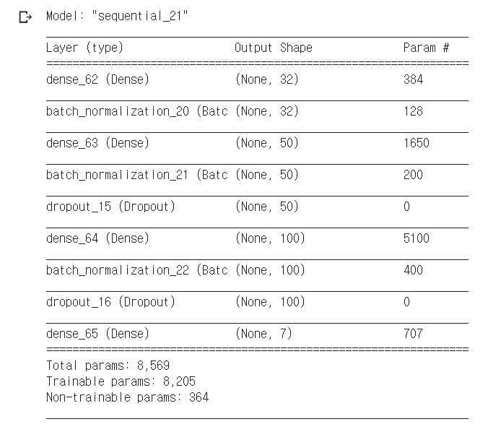

위와 같은 white wine model에 대한 결과입니다.

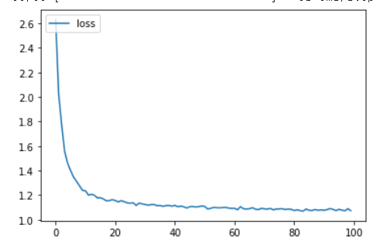

White wine의 loss 변화율입니다.



White wine정확도입니다.

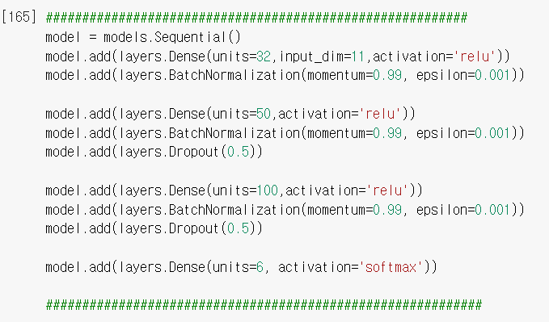

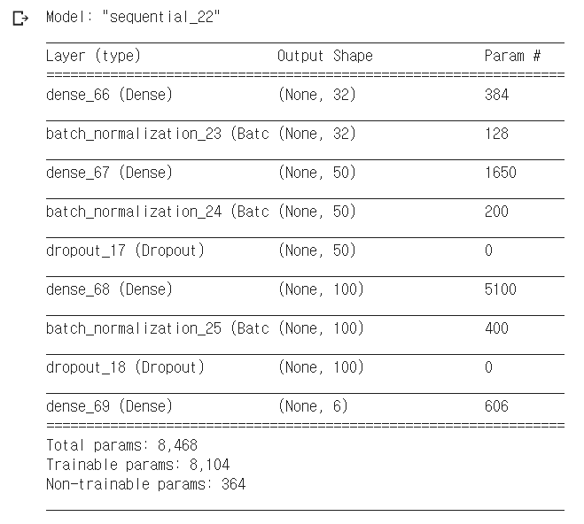

위와 같은 red wine model에 대한 결과입니다.

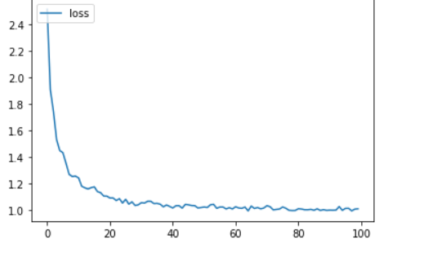

Red wine loss 변화율입니다



Red wine 정확도입니다.

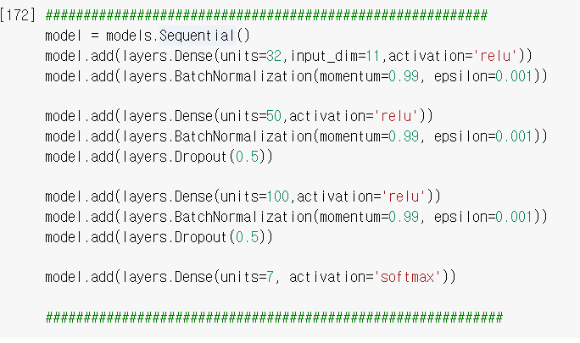

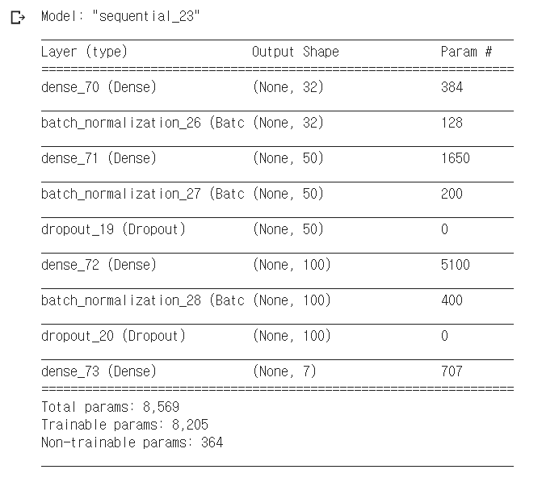

위와 같은 total wine model에 대한 결과입니다

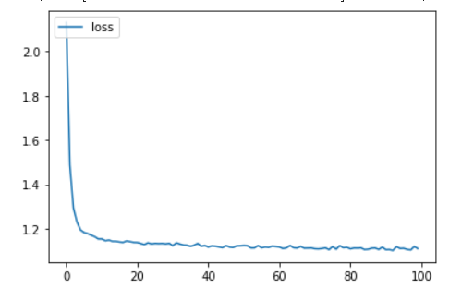

Total wine loss 변화율입니다.



Total wine 정확도입니다.

기존에 32개의 노드를 써서 만든 것과 비교했을 때 새로운 모델의 정확도를 보면 white wine은 비슷하고, red wine은 2%정도 높아졌음을 확인할 수 있습니다. 그리고 total wine에 대해서 55%의 정확도를 보입니다. 새로운 model의 output node의 수가 기존 model의 output node의 수보다 적은데 그 이유는 wine의 quality가 실제로는 3~9 사이였기 때문입니다. 그리고 기존 model보다 layer수가 더 많아졌고 노드의 수가 많아졌습니다. 그러나 이렇게 layer수를 늘리고 node수를 늘린다고 해서 training의 정확도가 항상 올라갈 수는 없는데 overfitting때문에 그렇습니다. 그래서 dropout layer를 둠으로써 이를 방지하였습니다. 그리고 normalization을 했는데 그 이유는 alcohol이 5~15인 반면 acid는 0~1의 값을 가지는 것에 확인할 수 있듯 값의 단위가 다르기 때문입니다. 그리고 learning rate도 조절하여 성능 향상을 꾀하였습니다. 이와 같이, 여러가지 기법을 이용하면 성능을 조금이나마 향상할 수 있음을 확인할 수 있습니다.